автономное профессиональное образовательное учреждение

Вологодской области

«Вологодский колледж связи и информационных технологий»

**СОГЛАСОВАНО:**

Заместитель директора по методическому сопровождению и инновационной деятельности

___________________ С. В. Потылицына

«____» ________________ 2020г.

ИНДИВИДУАЛЬНЫЙ ПРОЕКТ

по иностранному языку

**ПОСЛОВИЦЫ И РЕЧЕВЫЕ ОБОРОТЫ В КАРТИНКАХ**

Группа: СИС-119, специальность: 09.02.06. «Сетевое и системное администрирование»

Студент: ______________________ (Ф.A. Любимов.) «_____»_______________2020г.

Руководитель:__________________ (A.В. Клюковкина) «_____»_______________2020г.

Вологда,

2020г.

**ПАСПОРТ ПРОЕКТА**

**Тема проекта:** Пословицы и речевые обороты в картинках

**Руководитель проекта:** Клюковкина Анна Владимировна

**Учебная дисциплина, в рамках которой проводится работа по проекту:** иностранный язык.

**Междисциплинарные связи**: история, английский язык, информатика.

**Тип проекта:** информационный.

**Проблема проекта:** трудности перевода пословиц и поговорок с английского на русский язык.

**Объект:** пословицы и речевые обороты в картинках.

**Предмет:** способы воспроизведения английских пословиц речевых оборотах в картинках.

**Цель проекта:**создание картинок для упрощения понимания перевода пословиц и речевых оборотов с английского на русский язык.

**Задачи проекта:**

1. Рассмотреть пословицы и речевые обороты в английском языке и охарактеризовать их;
2. Ознакомиться с возможностями перевода английских пословиц и речевых оборотов на русский язык;
3. Подобрать иллюстрации, для упрощения понимания перевода пословиц и речевых оборотов с английского на русский язык.

**Сроки и этапы работы над проектом:**

1) **подготовительный этап**: включает в себя сбор информации, консультации с преподавателем, составление плана проекта (октябрь – декабрь 2019);

2) **основной:** включает в себя написание проекта, создание продукта проекта (январь – март 2020);

3) **заключительный:** включает в себя подготовку к защите проекта, создание презентации (апрель – май 2020).

**Ресурсное обеспечение проекта:** персональный компьютер с доступом в интернет, мультимедиа проектор, принтер.

**Аннотация проекта:** в данном проекте рассмотрен вопрос о возможностях перевода английских пословиц и речевых оборотов на русский язык, подобраны иллюстрации к пословицам для упрощения понимания перевода пословиц и речевых оборотов.

**Продукт проекта:** словарь с пословицами и поговорками английского языка

**СОДЕРЖАНИЕ**

ВВЕДЕНИЕ ………………………………………………………………

РАЗДЕЛ 1. ПОСЛОВИЦЫ И РЕЧЕВЫЕ ОБОРОТЫ В АНГЛИЙСКОМ ЯЗЫКЕ

1.1. Характеристика пословиц и речевых оборотов

1.2. Многообразие, функции и значение пословиц и речевых оборотов

РАЗДЕЛ 2. ТРУДНОСТИ ПЕРЕВОДА ПОСЛОВИЦ И РЕЧЕВЫХ ОБОРОТОВ С АНГЛИЙСКОГО ЯЗЫКА НА РУССКИЙ ЯЗЫК

2.1. Проблемы и правила перевода английских пословиц и речевых оборотов на русский язык

2.2. Иллюстрация как способ передачи смыслового значения пословицы и речевого оборота

ЗАКЛЮЧЕНИЕ

СПИСОК ИСПОЛЬЗОВАННЫХ ИСТОЧНИКОВ

ПРИЛОЖЕНИЯ

**ВВЕДЕНИЕ**

Пословицы и поговорки – это отражение истории, культуры, менталитета и коллективной мудрости народа, они часто содержат советы и передаются из поколения в поколение. Нередко в них присутствуют устаревшая лексика и грамматические конструкции, обычно в них заметен своеобразный ритм.

У многих английских пословиц и поговорок есть эквиваленты в русском языке. В большинстве случаев это не дословное совпадение, а аналогия поучительной информации, которую они несут, но общей смысл пословицы или поговорки тем не менее достаточно легко уловить.

Вопрос изучения английских пословиц и речевых оборотов, всегда остается актуальным, так как меняются времена, меняются нравы, появляются новые пословицы, поговорки. Они широко употребляются в разговорном языке и литературе.

Поговорки и пословицы – это благодатный материал для обучения тому, как одну и ту же мысль можно выразить разными словами. Они помогают выражать собственные мысли, чувства так, чтобы быть понятным собеседником.

В проектной работе использованы следующие теоретические методы исследования: сравнение и анализ.

Теоретическая значимость работы заключается в том, что в данной исследовательской деятельности довольно подробно разобраны такие лексические конструкции как пословицы и речевые обороты, смысловая ценность данных конструкций, способы и правила перевода данных речевых конструкций в формат английского языка. С помощью данной исследовательской деятельности можно не только более детально ознакомиться с правилами перевода данных лингвистических конструкций, но и ознакомиться грамматическим аспектом и менталитетом другой страны.

Практическая значимость состоит в том, чтобы попытаться упростить восприятие пословиц и речевых оборотов, провести анализ и сравнить варианты перевода с английского языка на наш, либо попытаться найти аналогичные пословицы и речевые обороты в нашем языке, в заключении сделав словарь с приведенными в нем иллюстрационными примерами для максимального упрощения восприятия данных лингвистических конструкций.

Индивидуальный проект состоит из паспорта, введения, двух разделов, заключения и списка использованных источников. Список литературы состоит из 12 источников.

**РАЗДЕЛ 1. Пословицы в английском языке и речевые обороты в английском языке**

* 1. **Характеристика пословиц и речевых оборотов**

Пословицы – широко распространенный жанр устного народного творчества. Неизвестно время возникновения пословиц, но неоспоримо одно: и пословицы возникли в отдаленной древности, с той поры сопутствуют народу на всем протяжении его истории. Словарь под редакцией В. И. Даля дает следующие определения: пословица-краткое народное изречение с назидательным содержанием, народный афоризм.

Пословица - малая форма народного поэтического творчества, облаченная в краткое, ритмизованное изречение, несущее обобщённую мысль, вывод.

Пословицы и предоставляют прекрасную возможность:

- познакомиться с жизнью и культурой народа, для которого данный язык является родным;

- убедиться в том, что у разных народов могут быть одинаковые воззрения и нравственные ценности.

Исходя из определения можно сделать следующие выводы: пословицы — это краткие народные изречения, отражающие культуру народа, менталитет и его быт. Пословица выражает законченное суждение. Пословица всегда является предложением и преследует определенную цель (поучать, предостерегать и т. п.). Пословицы часто бывают сложными предложениями. В контексте пословица выступает в качестве самостоятельного предложения или части сложного предложения. Краткость является существенным аспектом запоминаемых высказываний.

Better late, than never. - Лучше поздно, чем никогда.

No pains, no gains. -Без труда не вытащишь и рыбку из пруда.

Под речевым оборотом можно понимать все устойчивые выражения, т.е. к ним можно отнести поговорки и идиомы. Словарь под редакцией В. И. Даля дает следующие определение поговорки – это краткое устойчивое выражение, преимущественно образное, не составляющее, в отличие от пословицы, законченного высказывания.

Поговорка — словосочетание, оборот речи, отражающий какое-либо явление жизни. Часто имеет юмористический характер. Отличается от пословицы незавершенностью умозаключения.

Согласно словарю Ожегова, идиомы в языкознании – это обороты речи, значение которых не определяется отдельными значениями входящих в него слов. Существует широкое разнообразие видов идиоматических выражений в английском языке:

* именные, обозначающие лицо, предмет, явление (better half - жена; chip of the old block - копия отца);
* глагольные, обозначающие действие, состояние как процесс (to hit the nail on the head - попасть в точку; to keep the fall rolling - поддерживать разговор);
* атрибутивные, обозначающие свойства, признаки лица, предмета, явления (all thumbs - неуклюжий, неловкий; blue blood - благородного происхождения);
* наречные, обозначающие свойства, качества, признаки действия (with flying colors - с абсолютным успехом; till the cows come home - очень долго);
* модальные, обозначающие различное отношение говорящего к тому, что говорится (it's another pair of shoes — это совсем другое дело; it's not my cup of tea — это не моё дело);
* междометные, выражающие чувства, эмоции (And how - «Ещё как!»);
* связочные, служащие для связи отдельных частей предложения или целых предложений, частей связного текста (all in all - в целом; by the way – кстати);
* двойные - binomials (odds and ends - разнородные вещи; wait and see - поживём – увидим).

Пословицы и речевые обороты, такие как пословицы и идиомы, представляют собой эле мент народного творчества, который позволяет сжато и образно выразить народную мудрость, отразить историю и мировоззрение народа, его обычаи, традиции, нравы и ценностные ориентиры. В них здравый смысл и юмор, эмоциональная выразительность и способность выражать чувства и настроение, национальное своеобразие и глубина культуры народа – носителя данного языка. Изучение пословиц и речевых оборотов способствует пониманию менталитета и национального характера носителей языка. Пословицы и речевые обороты, охватывают большую часть человеческого опыта. В английском языке живут сотни пословиц, поговорок и идиом. Они создавались многими поколениями людей, развивались и совершенствовались в течение столетий.

**1.2 Многообразие, функции и значение пословиц и речевых оборотов**

Английский язык очень богат идиоматическими выражениями, пословицами и поговорками, которые постоянно встречаются в литературе, в газетах, в фильмах, в передачах радио и телевидения, а также в каждодневном общении англичан, американцев, канадцев, австралийцев. Английская идиоматика, очень разнообразная, достаточно сложна для изучающих английский язык. Из известных науке языков нет таких, в которых бы совсем не было идиом, фразеологических оборотов, пословиц и поговорок. Но английский язык обошел всех. Пословицы и поговорки, являясь неотъемлемым атрибутом фольклора, и в свою очередь, атрибутом культуры данного народа, несут в себе отражение жизни той нации, к которой они принадлежат, это образ мыслей и характер народа.

Пословицы и поговорки многообразны, они находятся как бы вне временного пространства. Действительно, в какое бы время мы не жили, пословицы, и поговорки всегда останутся актуальными, приходящимися всегда к месту. В пословицах и поговорках отражен богатый исторический опыт народа, представления, связанные с трудовой деятельностью, бытом и культурой людей.

Правильное и уместное использование пословиц и поговорок придает речи неповторимое своеобразие и особую выразительность.

**РАЗДЕЛ 2. ТРУДНОСТИ ПЕРЕВОДА ПОСЛОВИЦ И РЕЧЕВЫХ ОБОРОТОВ С АНГЛИЙСКОГО ЯЗЫКА НА РУССКИЙ ЯЗЫК**

**2.1. Проблемы и правила перевода английских пословиц и речевых оборотов на русский язык**

Сравнение пословиц и поговорок разных народов показывает, как много общего имеют эти народы, что, в свою очередь, способствует их лучшему взаимопониманию и сближению. Необходимо отметить, что многие английские и русские пословицы и поговорки многозначны, что делает их трудными для толкования и сравнения. При отборе русских соответствий английской пословицы обязательным критерием было совпадение одного из значений. Тем не менее, важно помнить, что, складываясь в различных исторических условиях, английские и русские поговорки и пословицы для выражения одной и той же или сходной мысли часто использовали различные образы, которые, в свою очередь, отражают различный социальный уклад и быт двух народов и часто не являются абсолютными эквивалентами. Например, пословица: The grass is always greener on the other side of the fence. Дословный перевод этой пословицы звучит так: Трава всегда зеленее по ту сторону забора. Но в русском языке такой пословицы нет, зато есть другая пословица: хорошо там, где нас нет. В принципе, эти две пословицы эквиваленты по смыслу. Но дословный перевод русской пословицы будет звучать так: Life is better, where we are not present.

Англо-американские идиомы, фразеологические обороты, пословицы и поговорки могут быть легко соотнесены со знакомыми частями речи (с существительными, с глаголами, прилагательными). Т. е. одни пословицы и поговорки употребляются как существительные, другие - как прилагательные, к примеру, green with envy (позеленевший от ярости). Но таких пословиц и поговорок мало, которые характеризовали бы ту или иную часть речи.

Многие пословицы и поговорки легко переводятся на русский язык: seize the bull by horns - взять быка за рога; другие же нуждаются в объяснении, так как наоборот, не имеют ничего общего с нашими русскими выражениями, хотя можно иногда догадаться, что же англичане хотят сказать. Например, наиболее распространенная поговорка between the devil and deep blue sea, что по-русски звучит как «между двух огней». В Америке же дословное «между двух огней» звучит как «между чертом и глубоким синим морем» - означает то же, что и «находиться между Сциллой и Харибдой» и не требуется большого разъяснения.

Как видим, пословицы и поговорки можно разделить на такие категории:

1. английские пословицы и поговорки, которые полностью переводятся одинаково на русский язык, т. е. английский вариант полностью соответствует русскому;

2. английские пословицы и поговорки, которые частично переводятся одинаково на русский язык, т. е. английский вариант несколько отличается от русского;

3. английские пословицы и поговорки, которые полностью отличаются переводом на русский язык, т. е. английский вариант не соответствует русскому.

Как известно, английская и российская культуры отличаются своими традициями, обычаями, взглядами, реалиями, мировосприятием, что приводит одну из самых больших проблем при переводе. Сохранить культурную специфику языка в языке перевода — это задача особой сложности. Многовековой опыт общения народов, говорящих и пишущих на различных языках, свидетельствует о том, что хороший переводчик должен не только понимать смысл переводимого текста, но и владеть фразеологическим богатством языка, на который осуществляется перевод. Существует много способов их перевода на русский язык. Данные классификации построены авторами в зависимости от степени полноты передачи смысла пословиц и поговорок, подбора соответствия в языке перевода. Главная задача при переводе — это понять, проанализировать и переосмыслить пословицу или поговорку, прежде чем подобрать адекватный способ ее перевода. От этого напрямую зависит то, как воспримут и оценят переведенный аналог реципиенты перевода. Трудности перевода заключаются в следующем:

- разный порядок слов;

- в английской фразе никогда не может быть двух отрицаний;

- переводить то, что считается частью культуры одного народа на другой язык очень сложно.

Адекватное воспроизведение пословиц и поговорок составляет особую переводческую проблему. В отличие от лексических единиц, фразеологизмов, эквивалентных слов, у пословиц и поговорок образное содержание, то есть их внутренняя форма сохраняет свою значимость. Носители языка не только знают смысл пословицы и ситуации, в которых ее следует употреблять, но и воспринимают образ, метафору или сравнения, формируют пословицу. Конечно, начальные реалии, связанные с возникновением пословицы, забываются. Но двупланность пословиц сохраняется. Их прямой смысл и смысл иносказания сосуществуют. Смысл свободного сочетания, лежит в основе пословицы, и содержание иносказания актуализируются в речи. Поэтому переводчику важно передать эти ее оба компонента: и смысл пословицы, и метафорический смысл.

Напомним, что пословица определяются как закрепленные в языке устойчивые образные суждения, которые имеют поучительный смысл, выражают определенную мораль и часто имеют звуковую ритмическую организацию. Учитывая эти признаки пословиц, В. Виноградов выделяет пять возможных типов перевода пословиц:

1) полным аналогом (эквивалентом), когда в языке перевода есть пословица, которая равнозначно по содержанию, функцией и стилистическими характеристиками пословице в языке оригинала. Метафора, закреплена в пословице, должна опираться на идентичные образы. Полные эквиваленты часто встречаются в так называемых интернациональных пословицах и крылатых выражениях, которые берут свое начало от мифических или библейских источников;

2) частичным соответствием, когда пословица языка перевода эквивалентна пословице языку по содержанию, функцией и стилистической окраской, но отличается своим образным значением. Например, выражение "red herring", которое переводится как "отвлекающий маневр", имеет такие аналоги в русском языке как "пустить пыль в глаза", "заморочить голову"; "рaint the town red" - в английском языке используется для обозначения хорошего времяпрепровождения, веселой прогулки. В русском языке встречается такой его аналог: "оторваться на полную";

3) при передаче пословиц нередко используется прием копирования. Пословица воспроизводится почти дословно, но контекст подсказывает реципиенту, что он имеет дело с устойчивым оборотом, например, "red rag to a bull" - красный цвет для быка, то есть тот, который раздражает;

4) так называемым “псевдодословным” аналогом, когда переводчик считает нужным принять пословица языка, или при отсутствии в языке перевода полного или частичного эквивалента. В этом случае переводчик "изобретает" пословицы и воспроизводит без модификаций или с незначительными изменениями образное содержание пословицы оригинала, таким образом, сохраняя его содержание;

5) описательным переводом, то есть путем перевода фразеологизма, обусловленный отсутствием в языке перевода необходимых соответствий и невозможностью калькирования: "Beware of reds under the beds"- бодрствуйте Коммунисты везде*.*

При этом считают, что, поскольку в пословицах и поговорках часто содержится метафорический элемент, то их нельзя переводить дословно. Во многих случаях они имеют явно выраженную национальную окраску, что приводит к тому, что они часто не имеют абсолютных соответствий в другом языке. Сложность перевода пословиц и поговорок заключается в том, что переводчик должен уметь их распознать и подыскать подходящий русский вариант.

Проанализировав лингвистические источники, посвященные особенностям перевода пословиц и поговорок, мы пришли к выводу, что большинство ученых-лингвистов различают пять способов перевода: полный аналог (эквивалент), частичный аналог, “псевдодословный”, описательный перевод, калькирование.

1. Оптимальным переводческим решением, несомненно, является поиск идентичной пословицы или поговорки (аналог). Однако следует признать, что число подобных соответствий в английском и русском языках крайне ограничено. Следует также учитывать, что стилистическая или эмоциональная окраска не всегда совпадают. В этом случае взаимозамена невозможна.

2. Калькирование (дословный) иногда допустимо, хотя этот метод не всегда является эффективным. Чаще всего этот путь применим к фразеологизмам, имеющим библейские, античные или мифологические источники: A cat may look at a king– «смотреть ни на кого не возбраняется» a drowning man will catch a straw — Утопающий за соломинку схватится.

3. Перевод при помощи эквивалентов ( — постоянное равнозначное соответствие; поли эквиваленты — это два или более эквивалентов английских пословиц в переводимый язык, из которых для перевода выбирается наилучший): to make a mountain out of a molehill - Делать из мухи слона.

Многовековой опыт общения народов, говорящих и пишущих на различных языках, свидетельствует о том, что хороший переводчик должен не только понимать смысл переводимого текста, но и владеть фразеологическим богатством языка, на который осуществляется перевод. Пословицы и поговорки, являясь частью культуры данного народа, всегда оставались и останутся актуальными, несмотря на развитие экономики и техники, на прогресс и дальнейшее развитие культуры. В любое время пословицы и поговорки будут характерной чертой данного народа, объектом внимания и исследования.

Правильный и полноценный перевод пословицы с английского языка требует не только знаний лексики, что способствует только дословному переводу, но необходимо также складно и грамотно передать ее основное содержание, используя русские пословицы.

**2.2. Иллюстрация как способ передачи смыслового значения пословицы и речевого оборота**

Иллюстрации, наверное, один из самых простых способов передать смысл чего-либо в этом мире, чтобы понять, что такое иллюстрация, нужно обратится к теоретической части данного вопроса.

Иллюстрация (от лат. illustratio — освещение, наглядное изображение) — рисунок, фотография, гравюра или другое изображение, поясняющее текст.

Происхождение слова "иллюстрация" - от позднего среднего английского (в смысле "просветление; духовное или интеллектуальное просветление"): через старый французский от латинского illustratio, от глагола illustrate.

Иллюстрации используют для облегчения восприятия сложных понятий или предметов, которые трудно описать с помощью текста, что является причиной большого количества иллюстраций в книгах, также иллюстрации могут использоваться в рекламе, поздравительных открытках, плакатах, графических романах, раскадровках, журналах, газетах, речевых конструкциях.

Иллюстрации являются одним из самых важных инструментов для передачи информации еще и в том числе, потому что у людей более развит зрительный тип памяти, чем сенсорный и тактильный тип. Данное заявления подтверждается исследованием, которое провели ученые исследователи Массачусетского технологического института. Они пришли к выводу, что память человека способна хранить на много порядков больше информации, чем считалось ранее. Основанием для такого вывода стал эксперимент на «запоминание». Испытуемым пять часов подряд показывали на экране почти три тысячи изображений различных объектов. Каждое изображение оставалось на экране три секунды. Спустя несколько часов, людям показали пары картинок, одну из которых они уже видели на экране, а другую – нет. Предлагалось указать, какую картинку человек уже видел. Пары картинок отличались незначительно. Например, демонстрировался полный стакан или частично заполненный. Участники эксперимента, верно, указали 90% изображений. Как утверждают исследователи, человек запоминает картинку точно вплоть до мелких деталей.

В контексте данного проекта я буду рассматривать иллюстрации как способ передачи таких сложных лексических конструкций как пословицы и речевые обороты, через призму данной абстракционной модели, чтобы облегчить процесс восприятия информации проиллюстрировать и упорядочить информацию, сопряженную с данными лексическими конструкциями.

Для того чтобы проиллюстрировать определенное количество пословиц и речевых оборотов составив из данных иллюстраций, поговорок и речевых оборотов некий массив с данными/словарь. Данный словарь будет являться продуктом данной проектной исследовательской деятельности и его целью будет упорядочивание и группировка пословиц и поговорок и их перевода для полноценного их восприятия.Cоздать словарь, пословиц и поговорок в английском языке с их переводом и изображениями описывающие данные пословицы и поговорки я решил в виде html документа c применением каскадной таблицы стилей /CSS и языком программирования JavaScript.

Подробно информацию о инструментах и их использовании в контексте данной проектной исследовательской деятельности, при помощи которых я составлял словарь пословиц и поговорок я расскажу в следующем заголовке.

**2.3. Инструментарий для разработки продукта проектной деятельности и процесс разработки.**

Для разработки продукта проектной исследовательской деятельности, то есть словаря с пословицами и поговорками, я использовал инструменты, информация о которых была вскользь упомянута в предыдущем разделе. Целью же данного подраздела является,

более подробная информация о технологиях, при помощи которых составлялся продукт проектной деятельности и информацию о методах при помощи которых составлялся продукт проектной исследовательской деятельности.

HTML (от англ. Hypertext Markup Language — «язык гипертекстовой разметки») — стандартизированный язык разметки документов во Всемирной паутине. Большинство веб-страниц содержат описание разметки на языке HTML (или XHTML). Язык HTML интерпретируется браузерами; полученный в результате интерпретации форматированный текст отображается на экране монитора компьютера или мобильного устройства.

Язык гипертекстовой разметки HTML был разработан британским учёным Тимом Бернерсом-Ли приблизительно в 1986—1991годах в стенах ЦЕРНА в Женеве в Швейцарии. HTML создавался как язык для обмена научной и технической документацией, пригодный для использования людьми, не являющимися специалистами в области вёрстки. HTML успешно справлялся с проблемой сложности SGML путём определения небольшого набора структурных и семантических элементов — дескрипторов. Дескрипторы также часто называют «тегами». С помощью HTML можно легко создать относительно простой, но красиво оформленный документ. Помимо упрощения структуры документа, в HTML внесена поддержка гипертекста. Мультимедийные возможности были добавлены позже.

В контексте проектной исследовательской деятельности использовалась спецификация HTML 5.3.с документацией данной технологии можно ознакомиться по данной ссылке:

<https://www.w3.org/TR/html53/>

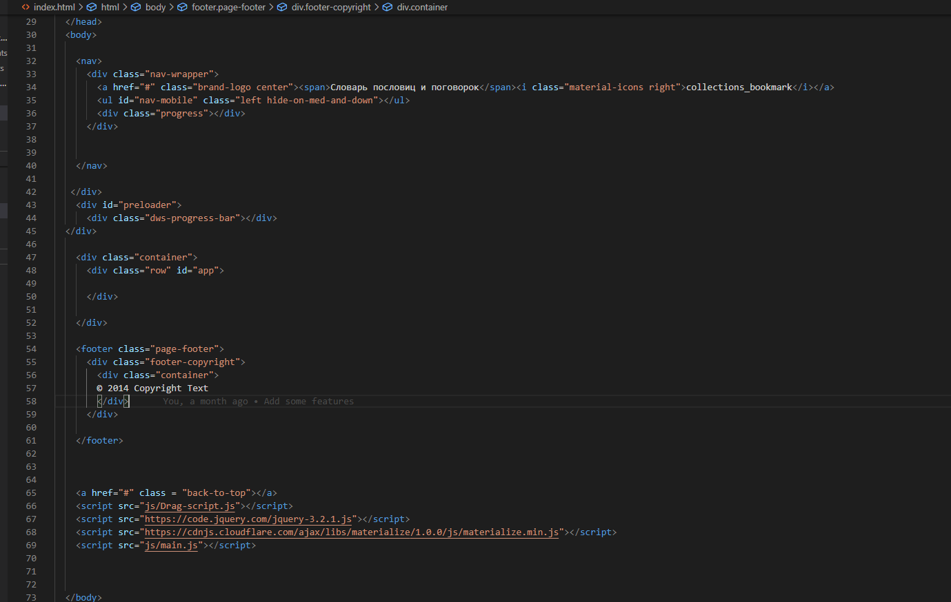

Рисунок 1. Общая структура страницы

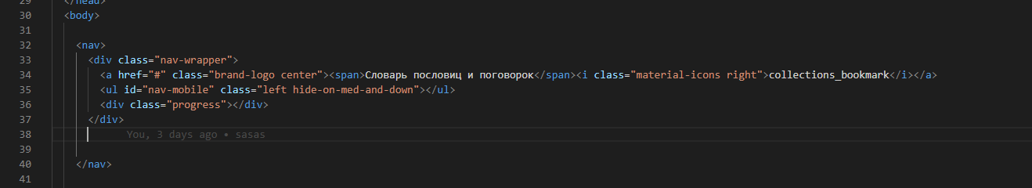

Рисунок 2. Структура шапки документа

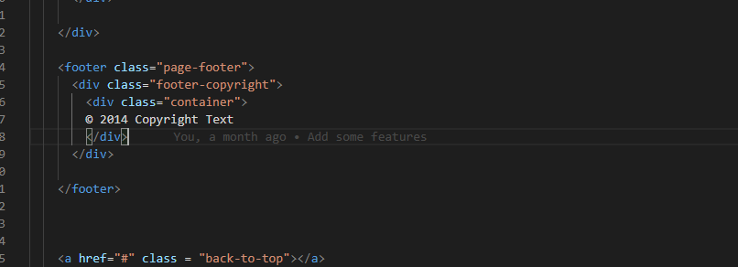

Рисунок 3. Структура подвальной части документа

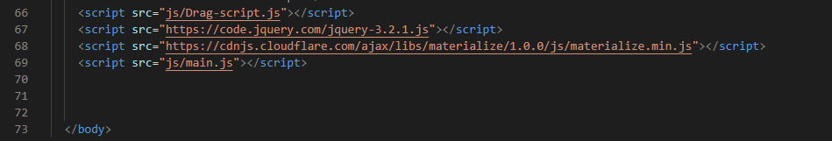

Рисунок 4. Подключение скриптов

CSS (/siːɛsɛs/ англ. Cascading Style Sheets — каскадные таблицы стилей) — формальный язык описания внешнего вида документа, написанного с использованием языка разметки.

Преимущественно используется как средство описания, оформления внешнего вида веб-страниц, написанных с помощью языков разметки HTML и XHTML, но может также применяться к любым XML-документам, например, к SVG или XUL.

CSS используется создателями веб-страниц для задания цветов, шрифтов, стилей, расположения отдельных блоков и других аспектов представления внешнего вида этих веб-страниц. Основной целью разработки CSS являлось отделение описания логической структуры веб-страницы (которое производится с помощью HTML или других языков разметки) от описания внешнего вида этой веб-страницы (которое теперь производится с помощью формального языка CSS). Такое разделение может увеличить доступность документа, предоставить большую гибкость и возможность управления его представлением, а также уменьшить сложность и повторяемость в структурном содержимом.

Кроме того, CSS позволяет представлять один и тот же документ в различных стилях или методах вывода, таких как экранное представление, печатное представление, чтение голосом (специальным голосовым браузером или программой чтения с экрана), или при выводе устройствами, использующими шрифт Брайля.

В контексте проектной исследовательской деятельности использовалась спецификация

CSS3 с использованием современного, адаптивного веб-фреймворка Materialize основанного на концепции дизайна графических интерфейсов программного обеспечения и приложений Material Design разработанной компанией Google 25 июня 2014 года.

К слову, данная концепция, Material Design используется полноценно в операционной системе Android с версии Android Lollipop (Android 5.0 – Android 5.1.1 (LMY48T) и выше, а также в некоторых приложениях более старых версий.

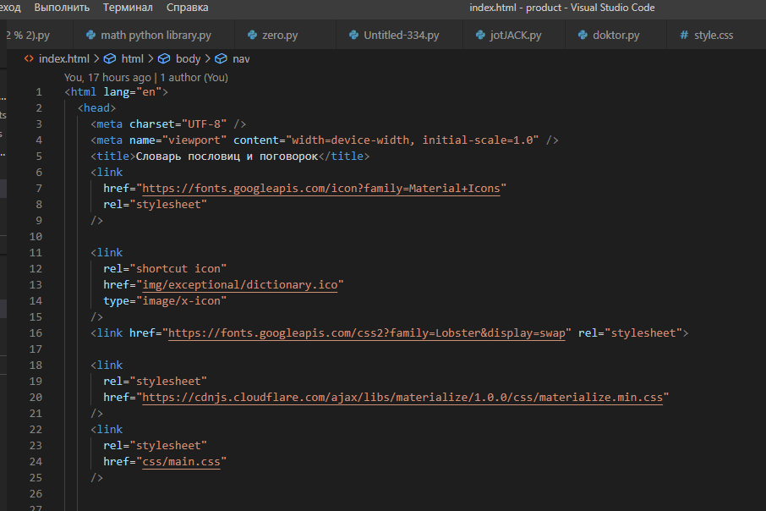

Рисунок 5. Подключение каскадной таблицы стилей

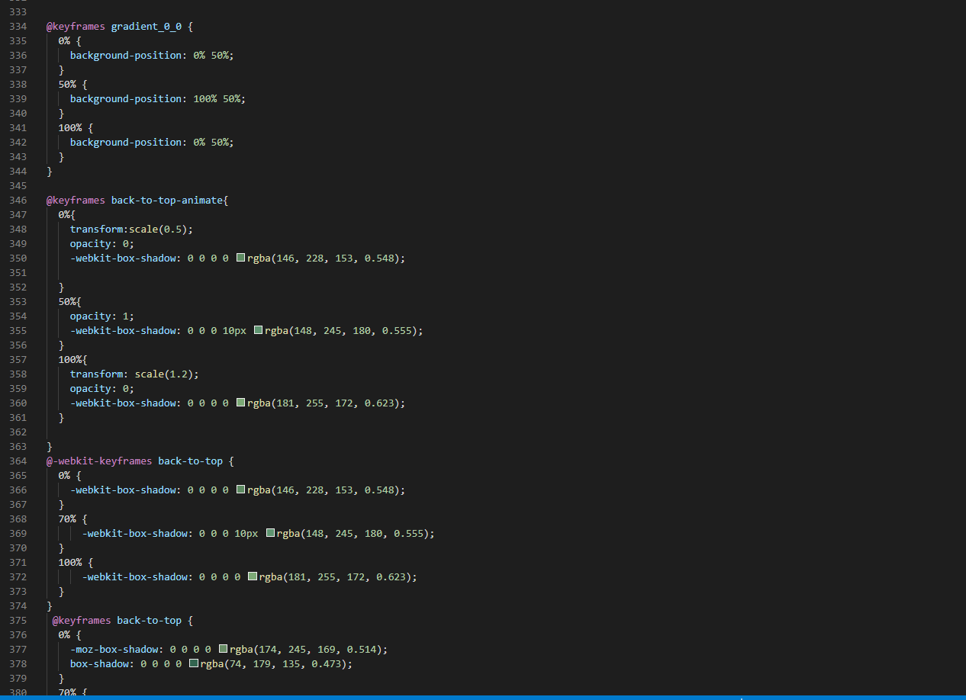

Рисунок 6.Свойства документа отвечающие за анимацию

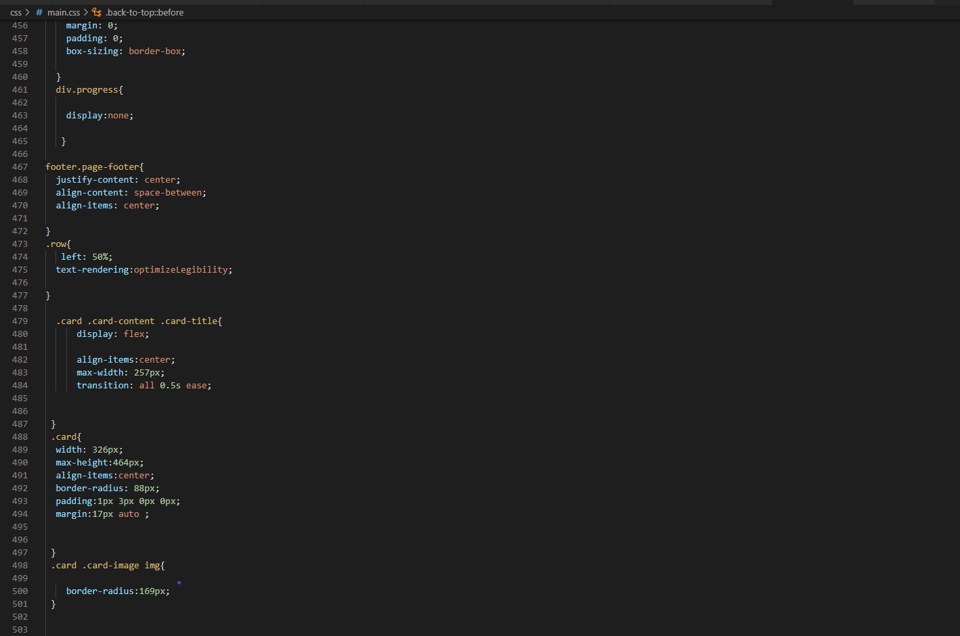

Рисунок 7. Общие свойства документа

В качестве примера старого дизайна можно отметить приложения Google Play и YouTube, а в качестве обновленного дизайна — Google Карты и Google Chrome

JavaScript (/ˈdʒɑːvɑːˌskrɪpt/; аббр. JS /ˈdʒeɪ.ɛs. /) — мультипарадигменный язык программирования. Поддерживает объектно-ориентированный, императивный и функциональный стили. Является реализацией стандарта ECMAScript (стандарт ECMA-262)

JavaScript обычно используется как встраиваемый язык для программного доступа к объектам приложений. Наиболее широкое применение находит в браузерах как язык сценариев для придания интерактивности веб-страницам. В контексте данного проекта использовалась спецификация ECMAScript 2019 c документацией которой вы можете

ознакомиться по данной ссылке: <https://www.ecma-international.org/ecma-262/>

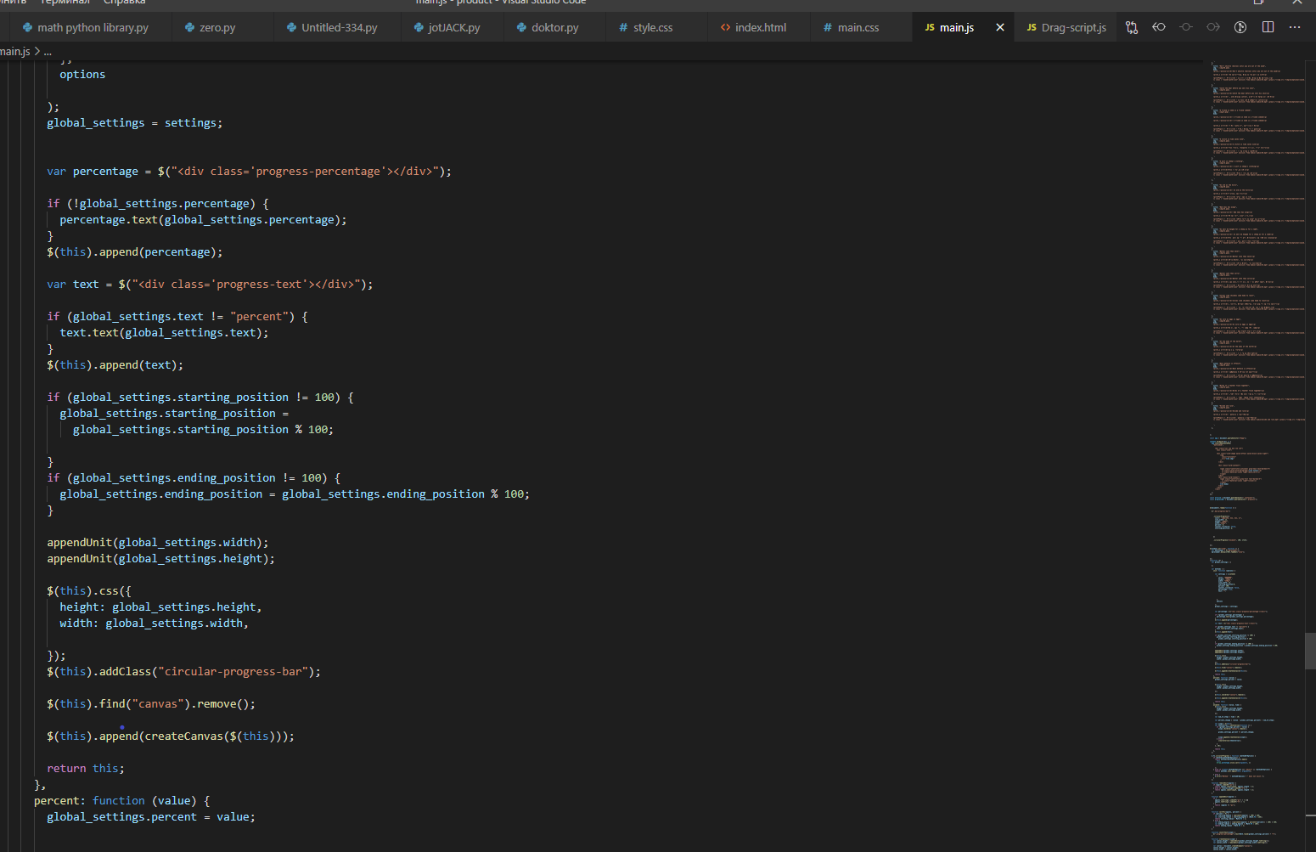

Рисунок 8. Общий файл важными скриптами документа

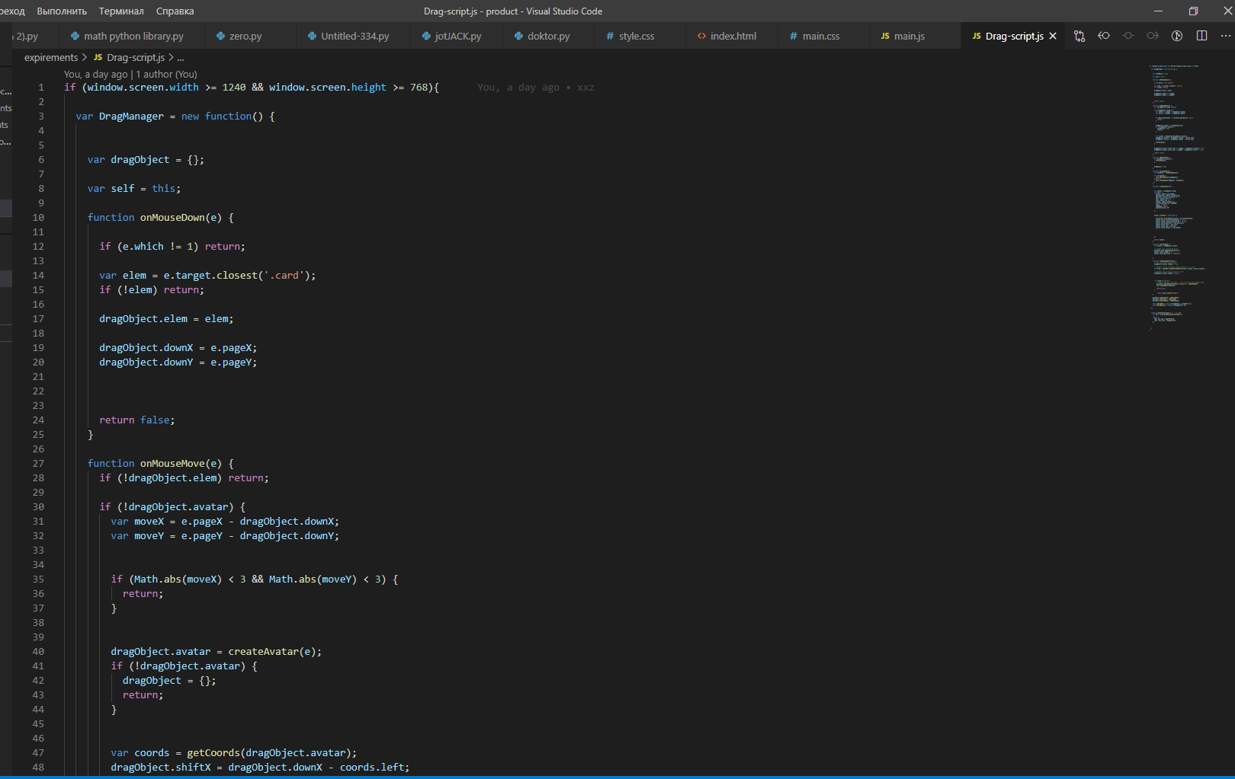

Рисунок 9.Файл со скриптами, отвечающими за движение блоков

Также применялись такие технологии как: Google-Переводчик, система контроля версий Git и крупнейший веб-сервис GitHub, сервера которого послужили способом размещения исходного кода продукта проекта данной исследовательской деятельности.

Изначально мной был создан html-документ для того, чтобы составить каркас словаря с пословицами и поговорками и задать ему изначальное оформление в формате документа, далее я решил подобрать материал из списка использованных источников и чтобы удостовериться в том, что собранный материал действительно является достоверным, причём в контексте данной проектной исследовательской деятельности, я решил обратиться к веб-сервису Google-переводчик, разработанной компанией Google, предназначенной для автоматического перевода текста на другой язык. Особенностями данного веб-сервиса являются, во-первых, тот факт, что Google использует собственное программное обеспечение, во-вторых, данная веб-служба использует движок перевода с помощью нейросетей, движок данной технологии использует самообучаемый алгоритм машинного перевода. Я использовал функционал упомянутого веб-сервиса для

того, чтобы произвести перевод собранной мной информации с английского языка на русский язык для получения дополнительно истолкованного с другой точки зрения информации.

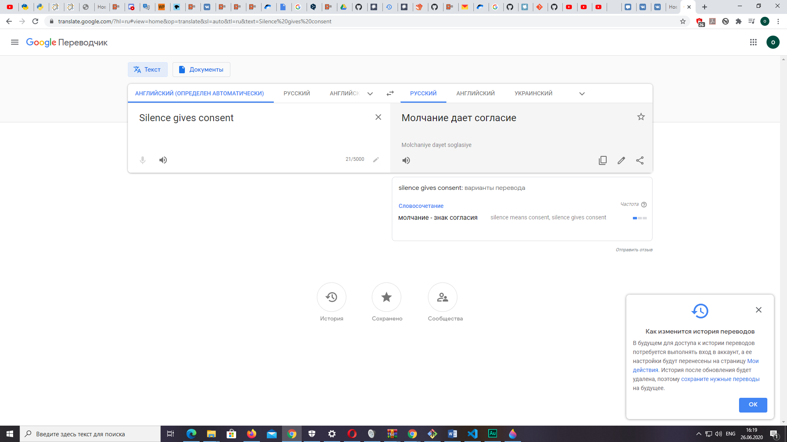

Рисунок 10. Использование функционала сервиса Google-Переводчик

Следующим шагом было оформление страницы при помощи Cascading Style Sheets (CSS) и CSS-веб фреймворка Materialize. С помощью данных технологий я попытался разработать адаптивный дизайн, с помощью которого можно спокойно просматривать контент макета словаря пословиц и поговорок на портативных и десктопных-стационарных устройствах. Далее я занялся функционалом макета и добавлением в него контента, в этом мне помогли базовые конструкции языка программирования JavaScript.При помощи этого языка программирования была создана предзагрузка страницы,

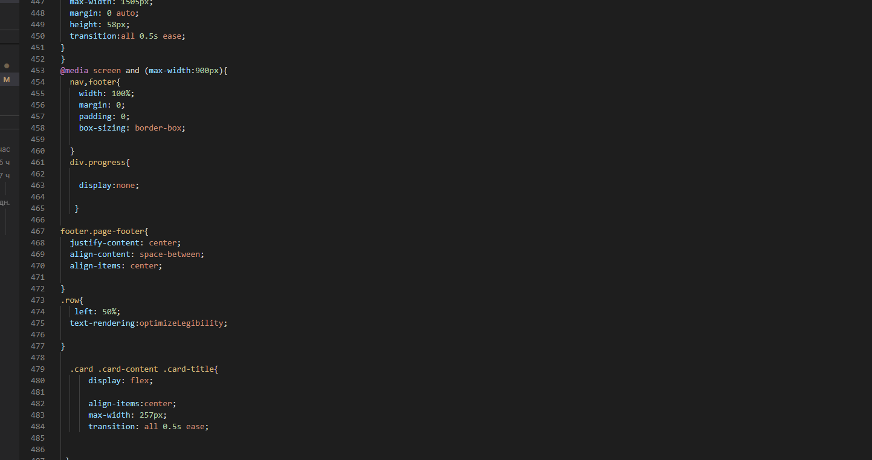

Рисунок 11.Свойства документа, отвечающие за адаптивность дизайна

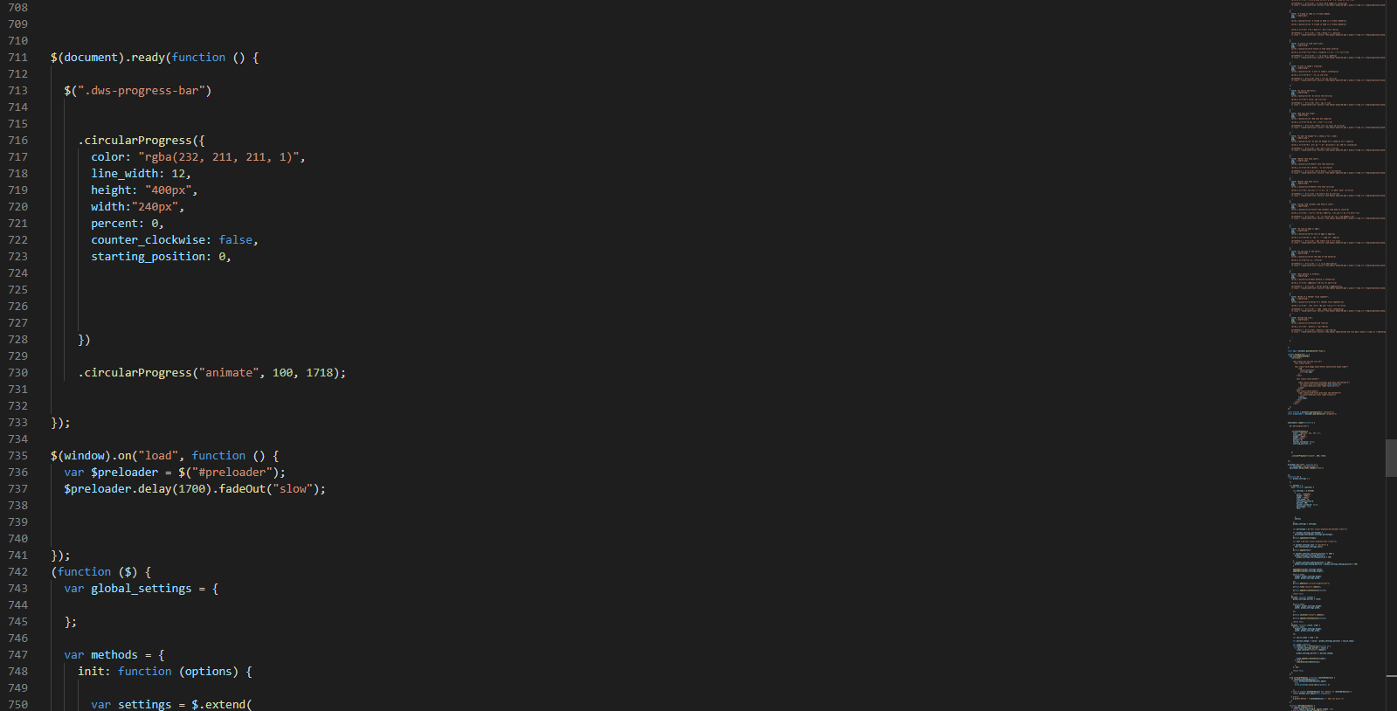

Рисунок 12.Функция, создающая анимацию предзагрузки

контент в виде блочных карточек, собранный в одной переменной, индефикатор которой не может быть переназначен. Блочные карточки являются значением данной переменной и структурно являются многомерным массивом.

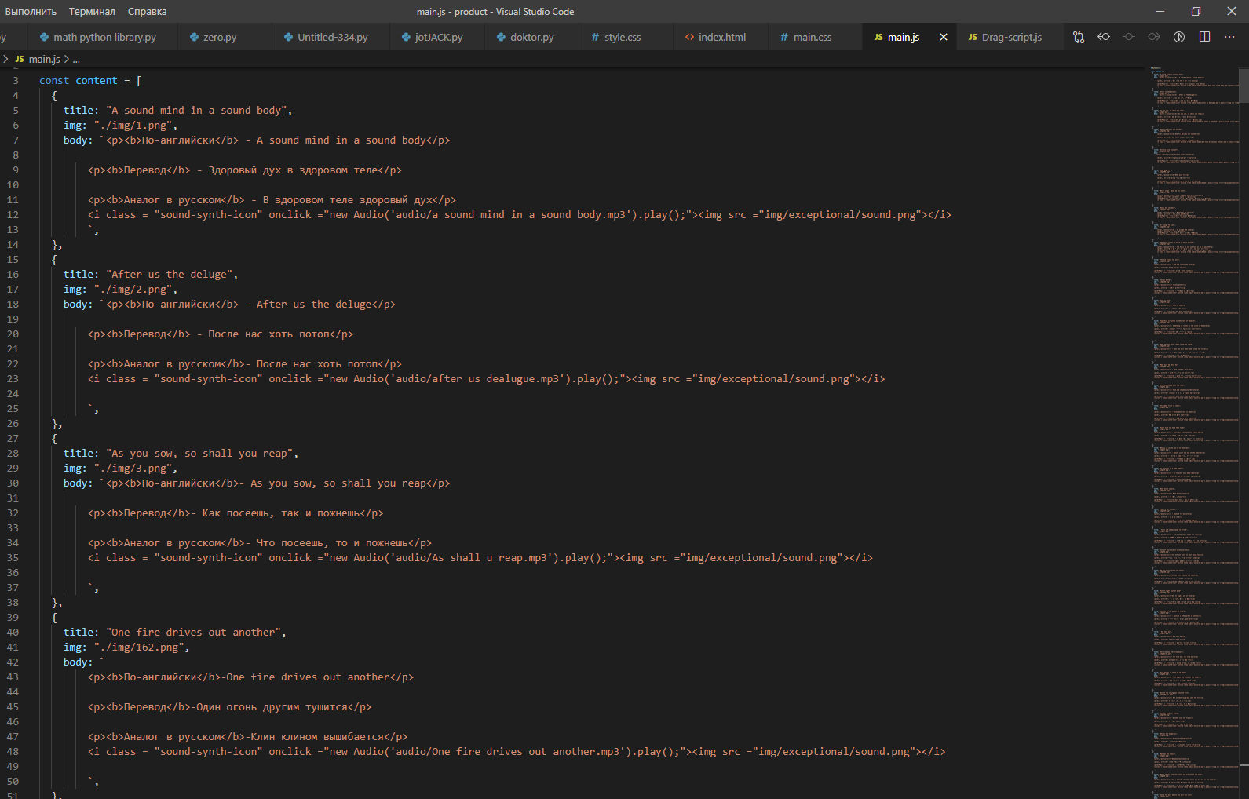

Рисунок 13. Переменная, в которой находиться массив с коллекциями контента

Еще при помощи данного языка программирования был задан функционал кнопке, находящейся в правом углу экрана и функцией данной кнопки, является плавная прокрутка вверх и появление данной кнопки при изменении положения просмотра макета.

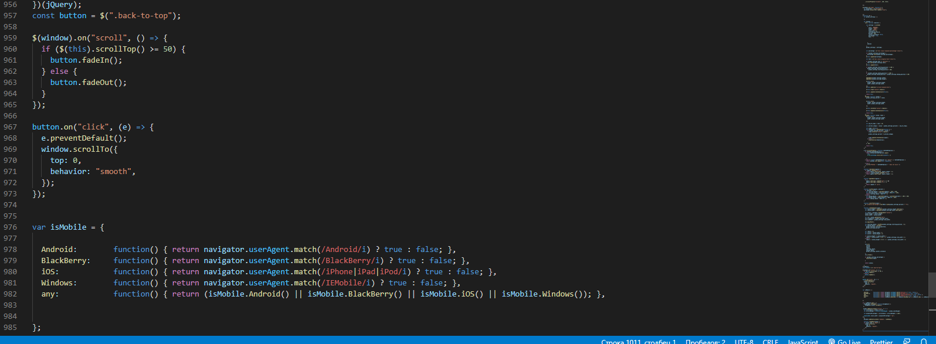

Рисунок 14. Функционал кнопки для плавной прокрутки в вверх

Заключением разработки продукта проектной деятельности является этап работы с системой управлениями версиями Git.Git помог мне для сохранения всех версий документа.

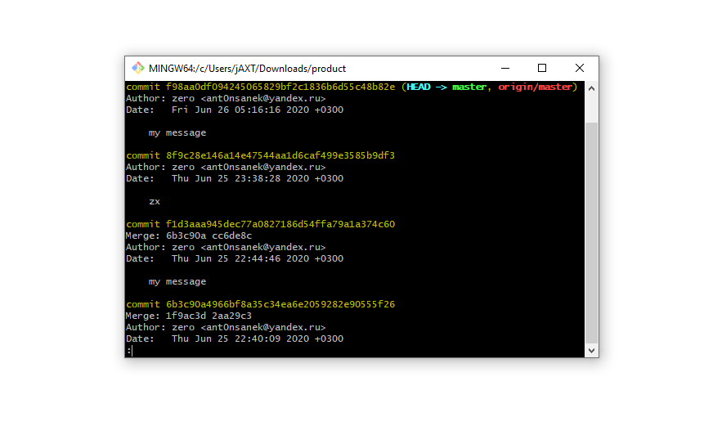

Рисунок 15. Просмотр истории изменений документа в консоли Git-bash

Это нужно для того, чтобы если возникнут ошибки, я мог бы произвести откат к предыдущей версии продукта. Любой человек может просмотреть все версии и все изменения документа. Для упрощения взаимодействия с версиями исходного кода и

избавления от проприетарного консольного терминала Git Bash, я отправил запрос для размещения своего репозитория на серверах веб-сервиса GitHub. Данный веб-сервис является довольно-таки удобной платформой для размещения исходного кода продукта проектной исследовательской деятельности. В итоге любой человек может ознакомиться с репозиторием в котором находится исходный код продукта данной проектной исследовательской деятельности по данной ссылке: <https://github.com/philli-web/idioms>

**ЗАКЛЮЧЕНИЕ**

Пословицы и поговорки, являясь частью культуры данного народа, всегда оставались и останутся актуальными, несмотря на развитие экономики и техники, на прогресс и т. д. В любое время пословицы и поговорки будут характерной чертой данного народа, объектом внимания и исследования.

Проанализировав около 30 пословиц и поговорок, я пришел к следующим выводам:

1)  пословицы и поговорки многозначны и ярки. Они находятся вне времени и вне классового деления, т. е. их произносят как богатые люди, так и люди низших слоев общества;

2)  пословицы и поговорки английского языка довольно-таки трудны для перевода на другие языки;

3)  почти в любом языке можно подобрать эквиваленты английским пословицам и поговоркам;

Анализ собранного материала показал, что некоторые пословичные и поговорочные образования, традиционно представляемые в словарях и справочниках как варианты более крупных единиц, на самом деле являются вполне самостоятельными речениями. Так, выражение «Бабушка надвое сказала» и «Либо дождик, либо снег, либо будет, либо нет» почти всегда употребляются самостоятельно, а не в составе поговорки «Бабушка надвое сказала, либо дождик, либо снег, либо будет, либо нет» и не воспринимаются как части одной поговорки. Пословицы «век живи, век учись» и «век живи, век учись, а дураком помрешь» нельзя считать квантитативными (т. е. различающимися числом компонентов) вариантами одной и той же единицы, поскольку они выражают совершенно разное (в сущности даже антонимическое) значение, и не отвечают кардинальному признаку вариантов, а именно: допустимости взаимозамены в любых контекстах. Отсюда вытекает необходимость разграничивать всех четырех вышеприведенных форм.

**СПИСОК ИСПОЛЬЗОВАННЫХ ИСТОЧНИКОВ**

1. 2000 русских и 2000 английских идиом, фразеологизмов и устойчивых с словосочетаний А. Амбражейчик - 2-е изд. - Мн.: ООО "Попурри", 2005. – 30
2. Английские и русские пословицы и поговорки в иллюстрациях. - Москва: Просвещение, 1993 год;
3. Английский язык в пословицах и поговорках. Сборник упражнений для учащихся 8-10 классов средней школы. М. Просвещение. 1980.
4. Англо-русский фразеологический словарь, 4 издание, Москва, 1984 год;
5. Даль русского народа. М., Русская книга. 1993.
6. Дубровин и русские пословицы, и поговорки в иллюстрациях. М., Просвещение. 1995.
7. Жуков русских пословиц и поговорок. М., Советская энциклопедия. 1966.
8. Кунин -русский фразеологический словарь. М., Просвещение. 1984.
9. Русско-английский словарь пословиц и поговорок, Москва: Русский язык, 1989год;
10. Рыбникова пословицы и поговорки. М., Издательство Академия Наук СССР. 1961.
11. Толковый словарь английских пословиц. СПб., Лань. 1997.
12. Шадрин -английский словарь пословиц и погов орок. М., Русский язык. 1989.